**SisLoca**

**Especificação de Caso de Uso**

Versão 1.0

Histórico da Revisão

|  |  |  |  |
| --- | --- | --- | --- |
| **Data** | **Versão** | **Descrição** | **Autor** |
| 11/02/2019 | 1.0 | Documento de especificação de caso de uso gerir Funcionários, Salas, Turmas e Disciplinas. | Paula Thaylane |

**Índice Analítico**

1. Gerenciar Usuário
   1. Caso de Uso
   2. Especificação de Caso de Uso
2. Gerenciar Turma
   1. Caso de Uso
   2. Especificação de Caso de Uso
3. Gerenciar Disciplina
   1. Caso de Uso
   2. Especificação de Caso de Uso
4. Gerenciar Funcionário
   1. Caso de Uso
   2. Especificação de Caso de Uso
5. Gerenciar Sala
   1. Caso de Uso
   2. Especificação de Caso de Uso
6. Gerenciar Reserva
   1. Caso de Uso
   2. Especificação de Caso de Uso
7. Gerenciar Usuário
   1. Breve descrição

Este caso de uso apresenta a descrição do gerenciamento de dados dos Usuários no Sistema.

As seções a seguir definem os dados que serão manipulados pelo sistema, observações pertinentes aos dados e seu contexto:

* + - Cadastrar Usuário
    - Selecionar Usuário
    - Atualizar Usuário
  1. Diagrama de caso de uso

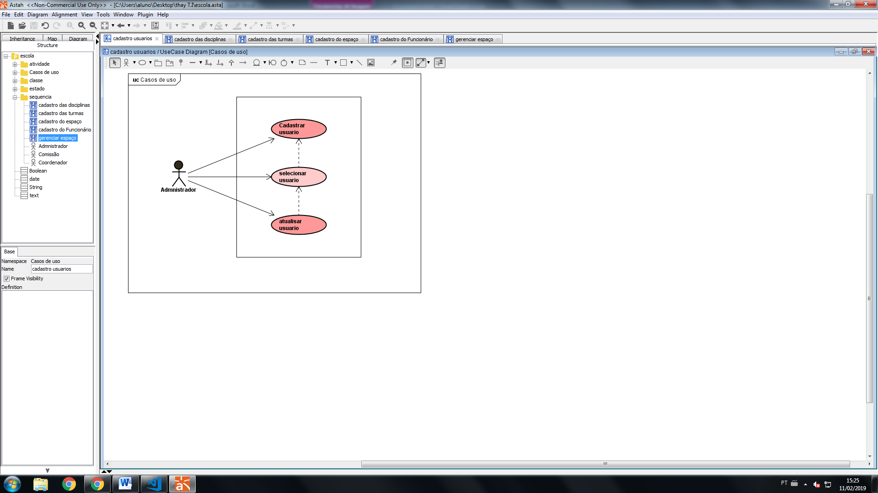

1. Casos de uso
   1. Cadastrar Usuário

|  |  |
| --- | --- |
| **Funcionalidade** | **Ator** |
| Cadastrar Usuário | Administrador do Sistema, devidamente autenticado e autorizado. |

**FP001 – Fluxo Principal – Cadastrar Usuário**

**FP001.1. –** O ator acessa o formulário de dados do Usuário;

**FP001.2. –** O ator escolhe criar novo Usuário;

**FP001.3. –** O ator especifica as informações do Usuário;

**FP001.3.1** – Caso o Usuário já possua cadastro no sistema, o sistema deverá retornar os dados referentes ao cadastro inserido – [**FA001.1**].

**FP001.5. –** O ator seleciona “Salvar”;

**FP001.6. –** Os dados são persistidos na base de dados;

**FP001.7. –** O sistema exibe uma mensagem de sucesso para o ator.

**FA001.1. – Fluxo Alternativo – Usuário já cadastrado no sistema;**

**FA001.1.1. –** O sistema exibe uma notificação informando sobre a existência de cadastro para aquele Usuário;

**FA001.1.2. –** O sistema solicita que o ator realize a atualização (caso necessária) dos dados do cadastro daquele Usuário ou retorne a **FP001.4** para que sejam informados novos dados para cadastro.

* 1. Selecionar Usuário

|  |  |
| --- | --- |
| **Funcionalidade** | **Ator** |
| Selecionar Usuário | Administrador, devidamente autenticado e autorizado. |

**FP002 – Fluxo Principal – Selecionar Usuário**

**FP002.1 –** O ator acessa o formulário de pesquisa de Usuário;

**FP002.2 –** O ator insere os dados para pesquisa;

**FP002.2.1 –** Campos para pesquisa: dados do Usuário – id, Nome, CPF, Cargo, e-mail.

**FP002.3 –** O ator seleciona “Pesquisar”;

**FP002.4 –** O sistema valida se pelo menos um dos campos de pesquisa foi informado;

**FP002.4.1 –** Caso todos os campos estejam vazios, o sistema deverá retornar ao FP002.2 e exibir uma mensagem de erro.

**FP002.5 –** O sistema realiza a pesquisa na base de dados, de acordo com o(s) valor(es) do(s) campo(s) informado(s);

**FP002.6 –** O sistema retorna uma lista com os dados dos Usuário que atendem aos critérios de busca – [FA002.1];

**FP002.6.1 –** Campos mostrados na lista: id, Nome, CPF, Cargo, e-mail.

**FP002.7 –** O ator seleciona um Usuário da lista;

**FP002.7.1 –** O ator seleciona “Exibir Relatório”.

**FA002.1 – Fluxo Alternativo – Não foram encontrados Usuários**

**FA002.1.1 –** O sistema não encontra nenhum Usuário que atenda aos critérios de busca;

**FA002.1.2 –** O sistema exibe uma notificação informando que não foram encontrados Usuário;

**FA002.1.3 –** O ator deverá ser redirecionado ao formulário de pesquisa de Usuário;

**FA002.1.4 –** Continuação a partir de FP002.2.

* 1. Atualizar Situação do Usuário

|  |  |
| --- | --- |
| **Funcionalidade** | **Ator** |
| Atualizar a Situação do Usuário | Administrador, devidamente autenticado e autorizado. |

Pré-Requisito: O ator deverá ter seguido o Caso de Uso 3 – Selecionar Usuário até **FP002.7**.

**FP003 – Fluxo Principal – Atualizar Situação do Usuário**

**FP003.1 –** O ator seleciona “Alterar dados” para o Usuário selecionado;

**FP003.2 –** O ator acessa o formulário de alteração de dados do Usuário;

**FP003.3 –** O ator altera o valor dos campos desejados;

**FP003.4 –** O ator seleciona “Salvar”;

**FP003.5 –** O sistema persiste os dados na base de dados;

**FP003.6 –** O sistema exibe uma mensagem de sucesso.

1. Gerenciar Turma
   1. Breve descrição

Este caso de uso apresenta a descrição do gerenciamento de dados das Turmas.

As seções a seguir definem os dados que serão manipulados pelo sistema, observações pertinentes aos dados e seu contexto:

* + - Cadastrar Turma
    - Selecionar Turma
    - Atualizar Turma
  1. Diagrama de caso de uso

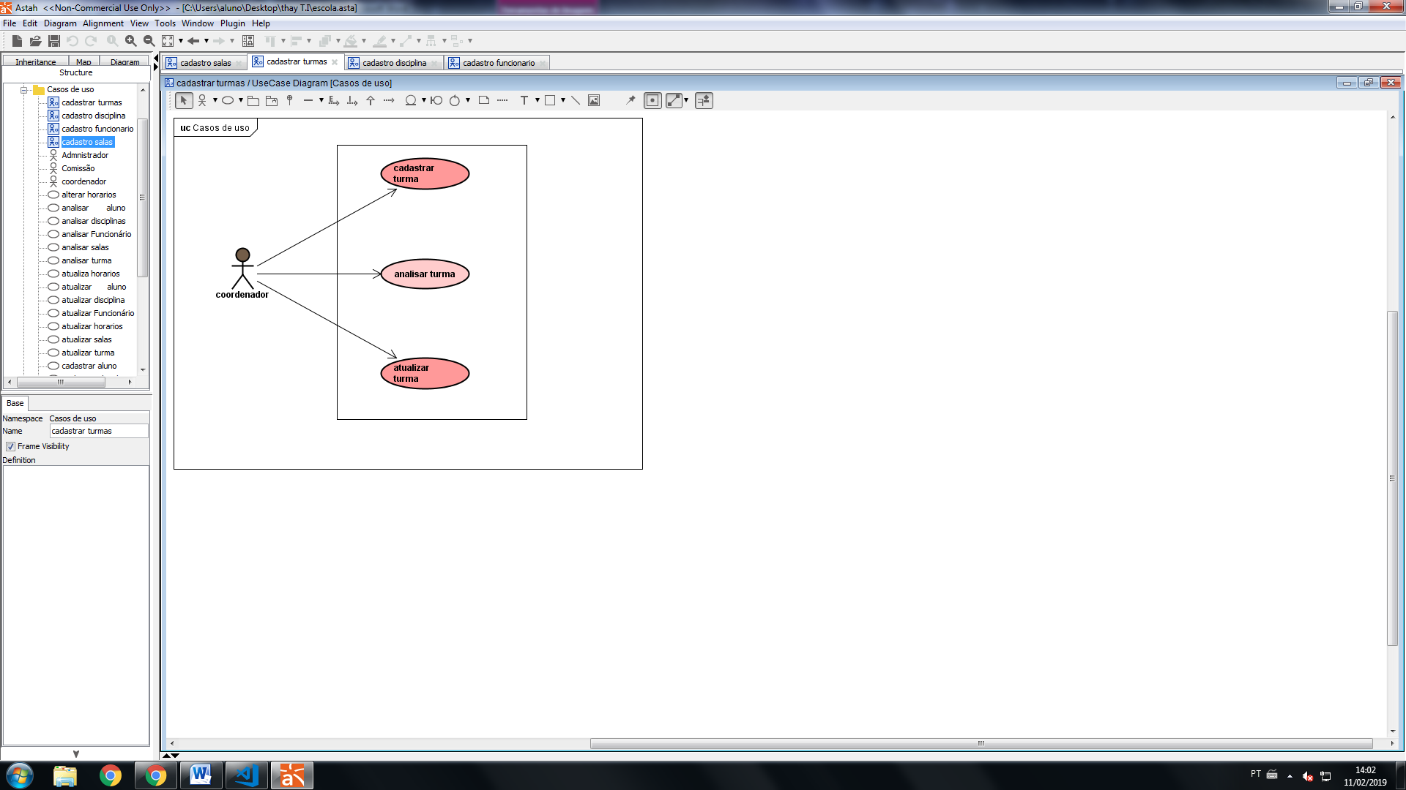

1. Casos de uso
   1. Cadastrar Turma

|  |  |
| --- | --- |
| **Funcionalidade** | **Ator** |
| Cadastrar Turma | Coordenador, devidamente autenticado e autorizado. |

**FP004 – Fluxo Principal – Cadastrar Turma**

**FP004.2. –** O ator acessa o formulário de dados da Turma;

**FP004.3. –** O ator escolhe criar nova Turma;

**FP004.4. –** O ator especifica as informações da Turma;

**FP004.4.1 –** Caso a Turma já possua cadastro no sistema, o sistema deverá retornar os dados referentes ao cadastro inserido – [**FA003.1**].

**FP004.5. –** O ator seleciona “Salvar”;

**FP004.6. –** Os dados são persistidos na base de dados;

**FP004.7. –** O sistema exibe uma mensagem de sucesso para o ator.

**FA003.1. – Fluxo Alternativo – Turma já cadastrada no sistema;**

**FA003.1.1. – O** sistema exibe uma notificação informando sobre a existência de cadastro para aquele Usuário;

**FA003.1.2. –** O sistema solicita que o ator realize a atualização (caso necessária) dos dados do cadastro daquela Turma ou retorne a **FP004.4** para que sejam informados novos dados para cadastro.

* 1. Selecionar Turma

|  |  |
| --- | --- |
| **Funcionalidade** | **Ator** |
| Selecionar Turma | Coordenador, devidamente autenticado e autorizado. |

**FP005 – Fluxo Principal – Selecionar Turma**

**FP005.1 –** O ator acessa o formulário de pesquisa de Turma;

**FP005.2 –** O ator insere os dados para pesquisa;

**FP005.2.1 –** Campos para pesquisa: dados da Turma - id, classe, série, turno.

**FP005.3 –** O ator seleciona “Pesquisar”;

**FP005.4 –** O sistema valida se pelo menos um dos campos de pesquisa foi informado;

**FP005.4.1 –** Caso todos os campos estejam vazios, o sistema deverá retornar ao FP005.2 e exibir uma mensagem de erro.

**FP005.5 –** O sistema realiza a pesquisa na base de dados, de acordo com o(s) valor(es) do(s) campo(s) informado(s);

**FP005.6 –** O sistema retorna uma lista com os dados das Turmas que atendem aos critérios de busca – [**FA004.1**];

**FP005.6.1 –** Campos mostrados na lista: id, série, turno, classe.

**FP005.7 –** O ator seleciona uma Turma da lista;

**FP005.7.1 –** O ator seleciona “Exibir Relatório”.

**FA004.1 – Fluxo Alternativo – Não foram encontradas Turmas**

**FA004.1.1 –** O sistema não encontra nenhuma Turma que atenda aos critérios de busca;

**FA004.1.2 –** O sistema exibe uma notificação informando que não foram encontradas Turmas;

**FA004.1.3 –** O ator deverá ser redirecionado ao formulário de pesquisa de Turma;

**FA004.1.4 –** Continuação a partir de **FP005.2.**

* 1. Atualizar Situação do Usuário

|  |  |
| --- | --- |
| **Funcionalidade** | **Ator** |
| Atualizar a Situação da Turma | Coordenador, devidamente autenticado e autorizado. |

Pré-Requisito: O ator deverá ter seguido o Caso de Uso 5 – Selecionar Turma até **FP005.7.**

**FP006 – Fluxo Principal – Atualizar Situação da Turma**

**FP006.1 –** O ator seleciona “Alterar dados” para a Turma selecionado;

**FP006.2 –** O ator acessa o formulário de alteração de dados da Turma;

**FP006.3 –** O ator altera o valor dos campos desejados;

**FP006.4 –** O ator seleciona “Salvar”;

**FP006.5 –** O sistema persiste os dados na base de dados;

**FP006.6 –** O sistema exibe uma mensagem de sucesso.

1. Gerenciar Disciplina
   1. Breve descrição

Este caso de uso apresenta a descrição do gerenciamento de dados das Disciplinas das Turmas no Sistema.

As seções a seguir definem os dados que serão manipulados pelo sistema, observações pertinentes aos dados e seu contexto:

* + - Cadastrar Disciplina
    - Selecionar Disciplina
    - Atualizar Disciplina
  1. Diagrama de caso de uso

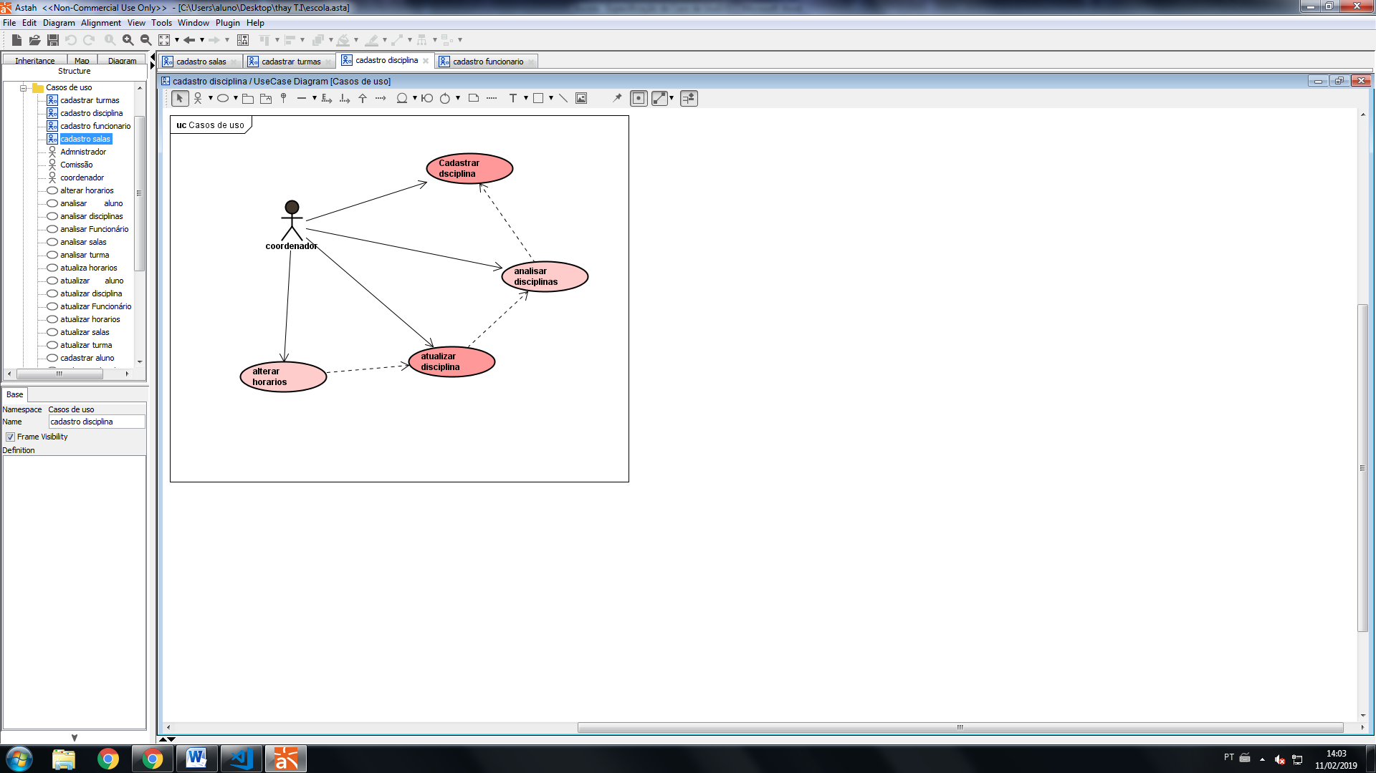

1. Casos de uso
   1. Cadastrar Disciplina

|  |  |
| --- | --- |
| **Funcionalidade** | **Ator** |
| Cadastrar Disciplina | Coordenador, devidamente autenticado e autorizado. |

**FP007 – Fluxo Principal – Cadastrar Disciplina**

**FP007.1. –** O ator acessa o formulário de dados do Usuário;

**FP007.2. –** O ator escolhe criar nova Disciplina;

**FP001.3. –** O ator especifica as informações da Disciplina;

**FP007.4.1 –** Caso a Disciplina já possua cadastro no sistema, o sistema deverá retornar os dados referentes ao cadastro inserido – [**FA005.1**].

**FP007.5. –** O ator seleciona “Salvar”;

**FP007.6. –** Os dados são persistidos na base de dados;

**FP007.7. –** O sistema exibe uma mensagem de sucesso para o ator.

**FA005.1. – Fluxo Alternativo – Disciplina já cadastrada no sistema;**

**FA005.1.1. –** O sistema exibe uma notificação informando sobre a existência de cadastro para aquela Disciplina;

**FA005.1.2. –** O sistema solicita que o ator realize a atualização (caso necessária) dos dados do cadastro daquela Disciplina ou retorne a **FP007.4** para que sejam informados novos dados para cadastro.

* 1. Selecionar Disciplina

|  |  |
| --- | --- |
| **Funcionalidade** | **Ator** |
| Selecionar Disciplina | Coordenador, devidamente autenticado e autorizado. |

**FP008 – Fluxo Principal – Selecionar Disciplina**

**FP008.1 –** O ator acessa o formulário de pesquisa da Disciplina;

**FP008.2 –** O ator insere os dados para pesquisa;

**FP008.2.1 –** Campos para pesquisa: dados da Disciplina – id, Nome.

**FP008.3 –** O ator seleciona “Pesquisar”;

**FP008.4 –** O sistema valida se pelo menos um dos campos de pesquisa foi informado;

**FP008.4.1 –** Caso todos os campos estejam vazios, o sistema deverá retornar ao FP008.2 e exibir uma mensagem de erro.

**FP008.5 –** O sistema realiza a pesquisa na base de dados, de acordo com o(s) valor(es) do(s) campo(s) informado(s);

**FP008.6 –** O sistema retorna uma lista com os dados dos Usuário que atendem aos critérios de busca – [FA006.1];

**FP008.6.1 –** Campos mostrados na lista: id, Nome, séries vinculadas, professores vinculados.

**FP008.7 –** O ator seleciona uma Disciplina da lista;

**FP008.7.1 –** O ator seleciona “Exibir Relatório”.

**FA006.1 – Fluxo Alternativo – Não foram encontradas Disciplinas**

**FA006.1.1 –** O sistema não encontra nenhuma Disciplina que atenda aos critérios de busca;

**FA006.1.2 –** O sistema exibe uma notificação informando que não foram encontradas Disciplinas;

**FA006.1.3 –** O ator deverá ser redirecionado ao formulário de pesquisa de Disciplina;

**FA006.1.4 –** Continuação a partir de FP002.2.

* 1. Atualizar Situação da Disciplina

|  |  |
| --- | --- |
| **Funcionalidade** | **Ator** |
| Atualizar a Situação da Disciplina | Coordenador, devidamente autenticado e autorizado. |

Pré-Requisito: O ator deverá ter seguido o Caso de Uso 8 – Selecionar Disciplina até **FP008.7**.

**FP009 – Fluxo Principal – Atualizar Situação da Disciplina**

**FP009.1 –** O ator seleciona “Alterar dados” para a Disciplina selecionada;

**FP009.2 –** O ator acessa o formulário de alteração de dados da Disciplina;

**FP009.3 –** O ator altera o valor dos campos desejados;

**FP009.4 –** O ator seleciona “Salvar”;

**FP009.5 –** O sistema persiste os dados na base de dados;

**FP009.6 –** O sistema exibe uma mensagem de sucesso.

1. Gerenciar Funcionários
   1. Breve descrição

Este caso de uso apresenta a descrição do gerenciamento de dados dos Professores no Sistema.

As seções a seguir definem os dados que serão manipulados pelo sistema, observações pertinentes aos dados e seu contexto:

* + - Cadastrar Funcionários
    - Selecionar Funcionários
    - Atualizar Funcionários
  1. Diagrama de caso de uso

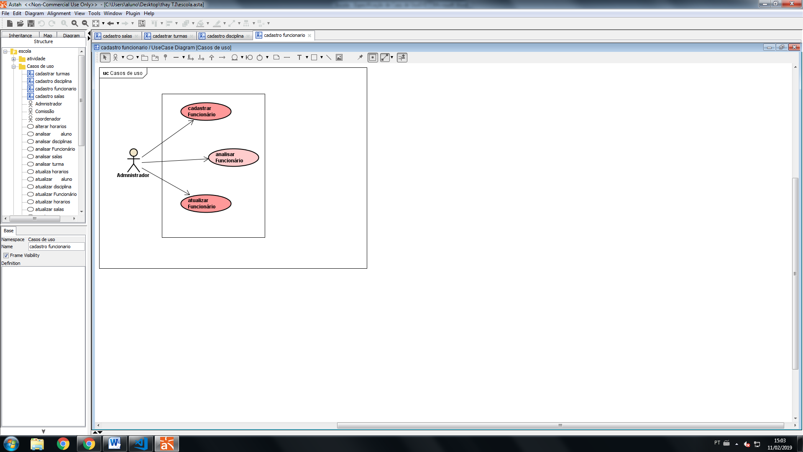

1. Casos de uso
   1. Cadastrar Funcionários

|  |  |
| --- | --- |
| **Funcionalidade** | **Ator** |
| Cadastrar Funcionários | Coordenador, devidamente autenticado e autorizado. |

**FP001 – Fluxo Principal – Cadastrar Funcionários**

FP010.1. – O ator acessa o formulário de dados do Funcionário;

FP010.2. – O ator escolhe criar novo Funcionário;

FP010.3. – O ator especifica as informações do Funcionário;

FP010.3.1 – Caso o Funcionário já possua cadastro no sistema, o sistema deverá retornar os dados referentes ao cadastro inserido – [FA007.1].

FP010.5. – O ator seleciona “Salvar”;

FP010.6. – Os dados são persistidos na base de dados;

**FP010.7. –** O sistema exibe uma mensagem de sucesso para o ator.

**FA007.1. – Fluxo Alternativo – Funcionário já cadastrado no sistema;**

**FA010.1.1. –** O sistema exibe uma notificação informando sobre a existência de cadastro para aquele Funcionário;

**FA010.1.2. –** O sistema solicita que o ator realize a atualização (caso necessária) dos dados do cadastro daquele Funcionário ou retorne a **FP010.3** para que sejam informados novos dados para cadastro.

* 1. Selecionar Funcionário

|  |  |
| --- | --- |
| **Funcionalidade** | **Ator** |
| Selecionar Funcionário | Coordenador, devidamente autenticado e autorizado. |

**FP011 – Fluxo Principal – Selecionar Funcionários**

**FP011.1 –** O ator acessa o formulário de pesquisa de Funcionário;

**FP011.2 –** O ator insere os dados para pesquisa;

**FP011.2.1 –** Campos para pesquisa: dados do Funcionário - Nome, CPF, e-mail.

**FP011.3 –** O ator seleciona “Pesquisar”;

**FP011.4 –** O sistema valida se pelo menos um dos campos de pesquisa foi informado;

**FP011.4.1 –** Caso todos os campos estejam vazios, o sistema deverá retornar ao FP011.2 e exibir uma mensagem de erro.

**FP011.5 –** O sistema realiza a pesquisa na base de dados, de acordo com o(s) valor(es) do(s) campo(s) informado(s);

**FP011.6 –** O sistema retorna uma lista com os dados dos Funcionário que atendem aos critérios de busca – [FA008.1];

**FP011.6.1 –** Campos mostrados na lista: Nome, CPF, e-mail, turmas vinculadas, disciplinas vinculadas.

**FP011.7 –** O ator seleciona um Funcionário da lista;

**FP011.7.1 –** O ator seleciona “Exibir Relatório”.

**FA008.1 – Fluxo Alternativo – Não foram encontrados Funcionários**

**FA008.1.1 –** O sistema não encontra nenhum Funcionário que atenda aos critérios de busca;

**FA008.1.2 –** O sistema exibe uma notificação informando que não foram encontrados Funcionário;

**FA008.1.3 –** O ator deverá ser redirecionado ao formulário de pesquisa de Funcionário;

**FA008.1.4 –** Continuação a partir de FP011.2.

* 1. Atualizar Situação do Funcionário

|  |  |
| --- | --- |
| **Funcionalidade** | **Ator** |
| Atualizar a Situação do Funcionário | Coordenador, devidamente autenticado e autorizado. |

Pré-Requisito: O ator deverá ter seguido o Caso de Uso 11 – Selecionar Funcionário até **FP011.7**.

**FP012 – Fluxo Principal – Atualizar Situação do Funcionário**

**FP012.1 –** O ator seleciona “Alterar dados” para o Funcionário selecionado;

**FP012.2 –** O ator acessa o formulário de alteração de dados do Funcionário;

**FP012.3 –** O ator altera o valor dos campos desejados;

**FP012.4 –** O ator seleciona “Salvar”;

**FP012.5 –** O sistema persiste os dados na base de dados;

**FP012.6 –** O sistema exibe uma mensagem de sucesso.

1. Gerenciar Sala
   1. Breve descrição

Este caso de uso apresenta a descrição do gerenciamento de dados das salas no Sistema.

As seções a seguir definem os dados que serão manipulados pelo sistema, observações pertinentes aos dados e seu contexto:

* + - Cadastrar Sala
    - Selecionar Sala
    - Atualizar Sala
  1. Diagrama de caso de uso

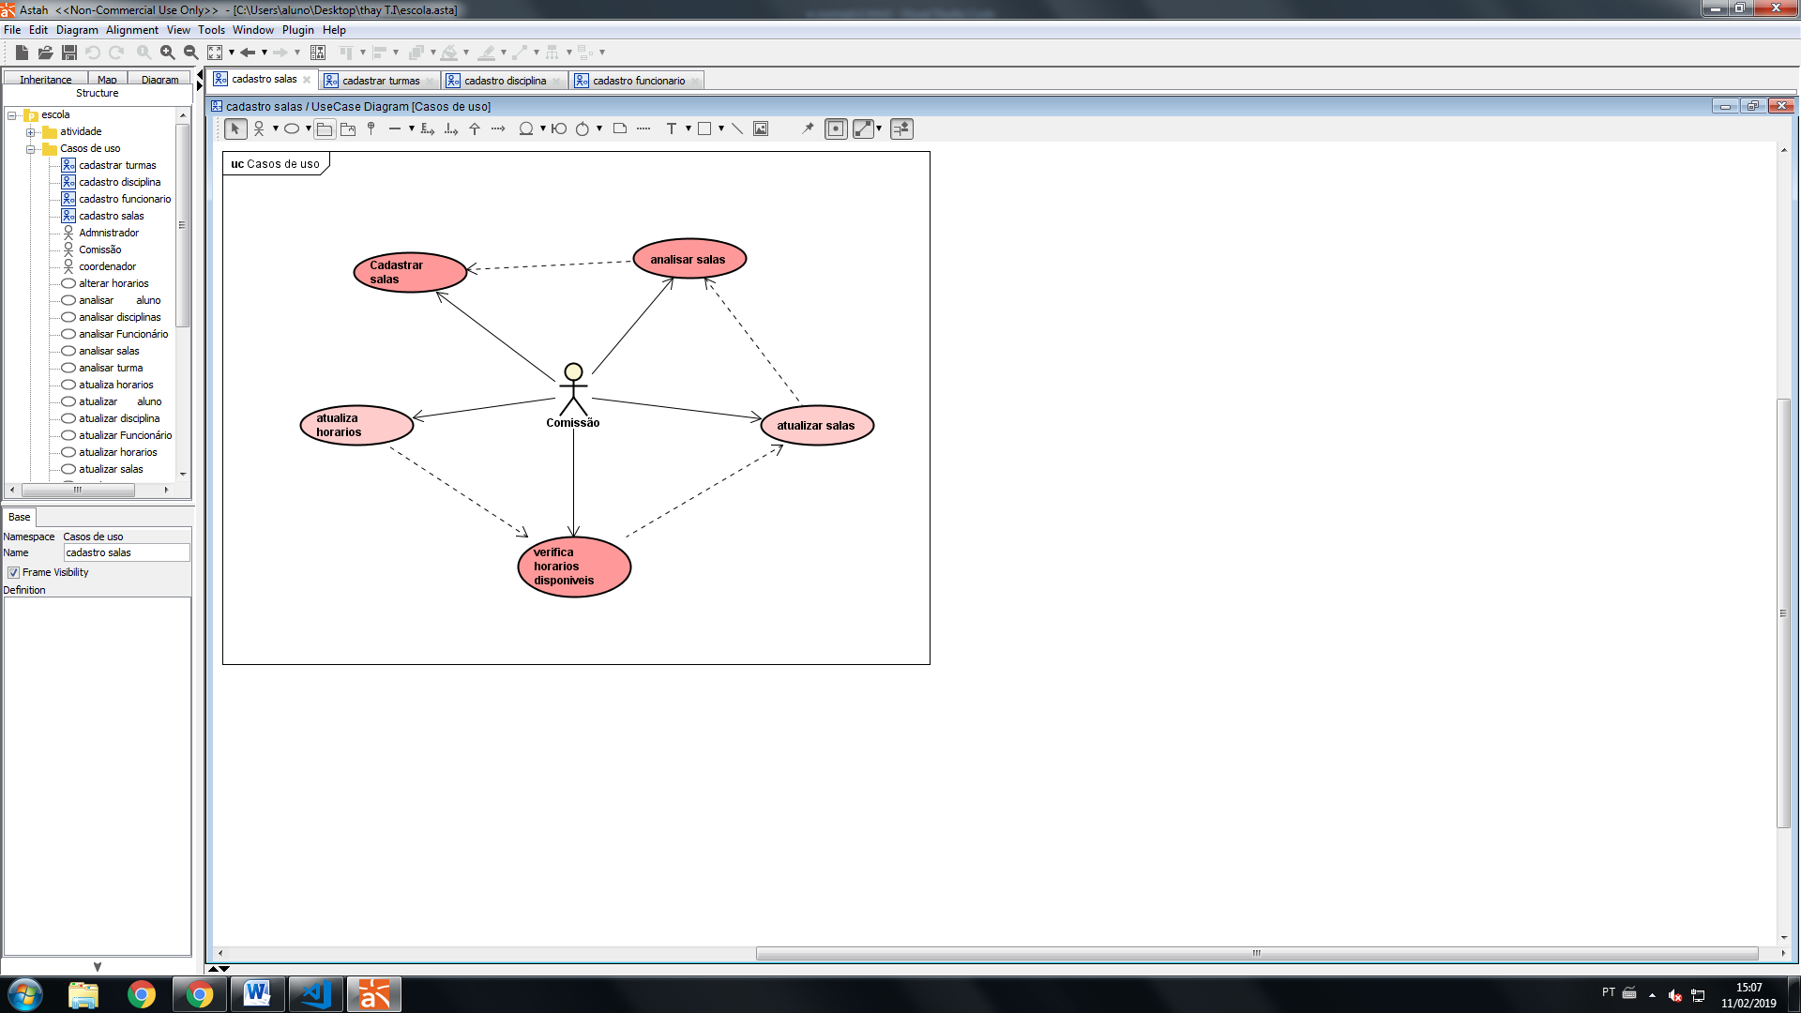

1. Casos de uso
   1. Cadastrar Sala

|  |  |
| --- | --- |
| **Funcionalidade** | **Ator** |
| Cadastrar Sala | Comissão, devidamente autenticado e autorizado. |

**FP013 – Fluxo Principal – Cadastrar Sala**

**FP013.1. –** O ator acessa o formulário de dados da sala;

**FP013.2. –** O ator escolhe criar nova Sala;

**FP013.3. –** O ator especifica as informações da sala;

**FP013.3.1 –** Caso a sala já possua cadastro no sistema, o sistema deverá retornar os dados referentes ao cadastro inserido – [**FA001.1**].

**FP013.5. –** O ator seleciona “Salvar”;

**FP013.6. –** Os dados são persistidos na base de dados;

**FP013.7. –** O sistema exibe uma mensagem de sucesso para o ator.

**FA009.1. – Fluxo Alternativo – Sala já cadastrada no sistema;**

**FA009.1.1. –** O sistema exibe uma notificação informando sobre a existência de cadastro para aquela Sala;

**FA009.1.2. –** O sistema solicita que o ator realize a atualização (caso necessária) dos dados do cadastro daquela sala ou retorne a **FP013.4** para que sejam informados novos dados para cadastro.

* 1. Selecionar Sala

|  |  |
| --- | --- |
| **Funcionalidade** | **Ator** |
| Selecionar Sala | Comissão, devidamente autenticado e autorizado. |

**FP014 – Fluxo Principal – Selecionar Sala**

**FP014.1 –** O ator acessa o formulário de pesquisa de Sala;

**FP014.2 –** O ator insere os dados para pesquisa;

**FP014.2.1 –** Campos para pesquisa: dados da sala – id, tipo, especificação.

**FP014.3 –** O ator seleciona “Pesquisar”;

**FP014.4 –** O sistema valida se pelo menos um dos campos de pesquisa foi informado;

**FP014.4.1 –** Caso todos os campos estejam vazios, o sistema deverá retornar ao FP014.2 e exibir uma mensagem de erro.

**FP014.5 –** O sistema realiza a pesquisa na base de dados, de acordo com o(s) valor(es) do(s) campo(s) informado(s);

**FP014.6 –** O sistema retorna uma lista com os dados das sala que atendem aos critérios de busca – [FA010.1];

**FP014.6.1 –** Campos mostrados na lista: id, tipo, especificação, turmas vinculadas.

**FP014.7 –** O ator seleciona um Sala da lista;

**FP014.7.1 –** O ator seleciona “Exibir Relatório”.

**FA010.1 – Fluxo Alternativo – Não foram encontradas salas**

**FA010.1.1 –** O sistema não encontra nenhum Sala que atenda aos critérios de busca;

**FA010.1.2 –** O sistema exibe uma notificação informando que não foram encontradas salas;

**FA010.1.3 –** O ator deverá ser redirecionado ao formulário de pesquisa de Sala;

**FA010.1.4 –** Continuação a partir de FP014.2.

* 1. Atualizar Situação da sala

|  |  |
| --- | --- |
| **Funcionalidade** | **Ator** |
| Atualizar a Situação da sala | Comissão, devidamente autenticado e autorizado. |

Pré-Requisito: O ator deverá ter seguido o Caso de Uso 3 – Selecionar Sala até **FP014.7**.

**FP015 – Fluxo Principal – Atualizar Situação da sala**

**FP015.1 –** O ator seleciona “Alterar dados” para a sala selecionado;

**FP015.2 –** O ator acessa o formulário de alteração de dados da sala;

**FP015.3 –** O ator altera o valor dos campos desejados;

**FP015.4 –** O ator seleciona “Salvar”;

**FP015.5 –** O sistema persiste os dados na base de dados;

**FP015.6 –** O sistema exibe uma mensagem de sucesso;

1. Gerenciar Reserva
   1. Breve descrição

Este caso de uso apresenta a descrição do gerenciamento de dados dos Usuários no Sistema.

As seções a seguir definem os dados que serão manipulados pelo sistema, observações pertinentes aos dados e seu contexto:

* + - Selecionar Turma
    - Selecionar Sala
    - Selecionar Reserva
    - Atualizar Reserva

1. Casos de Uso
   1. Selecionar Reserva

|  |  |
| --- | --- |
| **Funcionalidade** | **Ator** |
| Cadastrar Reserva | Comissão, devidamente autenticado e autorizado. |

Pré-Requisito: O ator deverá ter seguido o Caso de Uso 14 – Selecionar Sala até **FP014.7**.

Pré-Requisito: O ator deverá ter seguido o Caso de Uso 04 – Selecionar Sala até **FP005.7**.

**FP016 – Fluxo Principal – Cadastrar Reserva**

**FP016.1. –** O ator analisa os requisitos da Turma;

**FP016.2. -** O ator analisa os resultados da busca de Salas compatíveis;

**FP016.1. –** O ator acessa o formulário de dados de Reserva de Sala;

**FP016.2. –** O ator escolhe criar nova Reserva de Sala;

**FP016.3. –** O ator especifica as informações da Reserva de Sala;

**FP016.3.1 –** Caso a sala já possua reserva no sistema, o sistema deverá retornar os dados referentes ao cadastro inserido – [**FA011.1**].

**FP016.5. –** O ator seleciona “Salvar”;

**FP016.6. –** Os dados são persistidos na base de dados;

**FP016.7. –** O sistema exibe uma mensagem de sucesso para o ator.

**FA011.1. – Fluxo Alternativo – Reserva de Sala já cadastrada no sistema;**

**FA011.1.1. –** **O sistema exibe uma notificação informando sobre a existência** de cadastro de Reserva para aquela sala no respectivo horário;

**FA011.1.2. –** O sistema solicita que o ator realize a atualização (caso necessária) dos dados de Reserva daquela sala ou retorne a **FP016.4** para que sejam informados novos dados para Reserva de Sala.

* 1. Atualizar Situação da Reserva

|  |  |
| --- | --- |
| **Funcionalidade** | **Ator** |
| Atualizar a Situação da Reserva | Comissão, devidamente autenticado e autorizado. |

Pré-Requisito: O ator deverá ter seguido o Caso de Uso 17 – Selecionar Reserva até **FP016.7**.

**FP017 – Fluxo Principal – Atualizar Situação da Reserva**

**FP017.1 –** O ator seleciona “Alterar dados” para o Horário selecionado;

**FP017.2 –** O ator acessa o formulário de alteração de dados da Reserva;

**FP017.3 –** O ator altera o valor dos campos desejados;

**FP017.4 –** O ator seleciona “Salvar”;

**FP017.5 –** O sistema persiste os dados na base de dados;

**FP017.6 –** O sistema exibe uma mensagem de sucesso.